**Отчет по неделе памяти, посвященной Международному дню памяти жертв Холокоста - 2021**

**Цель:** формирование активной гражданской позиции обучающихся по отношению к фактам нарушения прав человека, неприятия геноцида

**Задачи:**

* обобщить социальный опыт учащихся, связанный с осмыслением основных понятий **«Холокост»**
* развивать чувство сострадания к людям, подвергшимся геноциду; толерантное отношение к представителям разных национальностей;
* способствовать межкультурному пониманию и толерантному поведению учащихся в межэтнических отношениях.

|  |  |  |  |  |  |
| --- | --- | --- | --- | --- | --- |
| **Регион** | **Населенный пункт** | **Учреждение** | **Форма проведения** | **Количество человек** | **Ответственный** |
| Свердловская область | Екатеринбург | премьер зал кинокультурного центра «Омега» | 25.01.21 Открытие Недели памяти» (выступления официальных лиц г. Екатеринбурга церемония зажигания свечей, минута молчания) <https://www.youtube.com/watch?v=joibMucSFlI> | **150**  **чел.** | Бабич Э.А. (региональный представитель Центра и Фонда Холокост, директор МАОУ СОШ № 167) |
| Открытие выставки «Женщины в концлагере «Аушвиц» | 150 | Каюмова Л.А.  Акулова Ю.В.,  Шипилова Е.А. |
| Просмотр и обсуждение фильма «Холокост – клей для обоев?» (режиссер Мумин Шакиров),  Экскурсия по выставке «Женщины в концлагере «Аушвиц» | Обучающиеся школ Орджоникидзевского р-на г. Екатеринбурга | Шипилова Е.А. |
| Свердловская область | Екатеринбург | МАОУ СОШ №167 | Офлайн и онлайн проведение экскурсии по выставке «Женщины в концлагере «Аушвиц»  Ссылка на Видео-экскурсию  <https://yadi.sk/i/8ae1BcfbGZSY_g> | более 1.000 человек | учащиеся 10 Б класса МАОУ СОШ № 167, рук. Шипилова Е.А. |
| Свердловская область | Екатеринбург | МАОУ СОШ №167 | Выставка рисунков «По велению сердца» |  | Участники городского конкурса «Праведники народов мира» |
| Свердловская область | Екатеринбург | МАОУ СОШ №167 | Выставка книг: «Холокост: больше никогда» | посетило  550 | Архипова В.А.  (заведующая школьной библиотекой) |
| Свердловская область | Екатеринбург | МАОУ СОШ №167 | Проведение городского конкурса «Праведники народов мира» | количество участников22 | Бабич Э.А. (региональный представитель Центра и Фонда Холокост, директор МАОУ СОШ № 167)Корякова А.А (зам.директора по УМР)  Каюмова Л.А. (зам. директора по ВР) |
| Свердловская область | Екатеринбург | МАОУ СОШ №167 | Урок-беседа с использованием фрагментов из фильма «Список Шиндлера.» | 4 классы  115 человек | Гончар И.В. (учитель МХК) |
| Свердловская область | Екатеринбург | МАОУ СОШ №167 | «Памятники, посвященные жертвам Холокоста» (Будапешт, Берлин, Польша, Израиль)  «Дети Холокоста»  «Скорбные фиалки Холокоста» | 100 человек  5-е классы | Солнцева С.Д  Зорина М.Е.  Шумилина И.В. |
| Свердловская область | Екатеринбург | МАОУ СОШ №167 | Классный час «Дневник А.Франк»  Виртуальная экскурсия по музеям мира и России, посвященным жертвам Холокоста  Классный час «Праведники народов мира» | 6-е классы  110 человек | Борис С.А.  Сарсенова Т.В.  Кузьмина О.В. |
| Свердловская область | Екатеринбург | МАОУ СОШ №167 | Классные часы о жертвах Холокоста «Холокост. Трагедия народа». | 7-е классы | Лобанова Т.В.  Шипилова Е.А. |
| Свердловская область | Екатеринбург | МАОУ СОШ №167 | Просмотр и обсуждение д/ф «Брут» из трилогии «Свидетели»  Классные часы о жертвах Холокоста «Холокост. Трагедия народа». | 8-е классы  80 человек | Гончар И.В. (учитель МХК)  Кузьмина О.В.  Донник Ю.В. |
| Свердловская область | Екатеринбург | МАОУ СОШ №167 | Просмотр и обсуждение д/ф «Туфельки» из трилогии «Свидетели» | 9-е классы  100 человек | Филиппова Е.А. (учитель МХК) |
|  |  |  | Просмотр и обсуждение д/ф «Список Киселева»  Организация и проведение экскурсии по выставке «Женщины в концлагере «Аушвиц» | 10 классы  48 человек | Корякова А.А.  Прусакова А.А.  Шипилова Е.А. |
| Свердловская область | Екатеринбург | МАОУ СОШ №167 | Онлайн - встреча с Михаилом Иосифовичем Оштрах, доктором физико-математических наук, главным научным сотрудником УрФУ, членом Совета Общественной организации «Федеральная еврейская национально-культурная автономия», вице-президентом Межрегиональной общественной организации «Федерация еврейских организаций и общин – Ваад (Совет)», президентом Региональной общественной организации Еврейская национально-культурная автономия Свердловской области. Лекция на тему «История Холокоста». | 11 классы  50 человек | Акулова Ю.В. |
| Свердловская область | Екатеринбург | МАОУ СОШ №167 | Участие в мировой акции, посвященный Дню памяти жертв Холокоста **#МыПомним** |  | учащиеся и педагоги |
| Свердловская область | Екатеринбург | МАОУ СОШ №167 | 29 января Трансляция школьного спектакля «Мальчик в полосатой пижаме» (учащиеся МАОУ СОШ № 167). <https://www.youtube.com/watch?v=uQ01xxYMbVg> |  | Костырева Т.Г. |

**Неделя памяти**

**(посвященная Международному дню памяти жертв Холокоста)**

«Неделя памяти» - ежегодная акция, представляющая собой цикл мемориальных и образовательных мероприятий, направленных, в первую очередь, на формирование у подрастающего поколения понимания необходимости передачи исторической памяти.

* 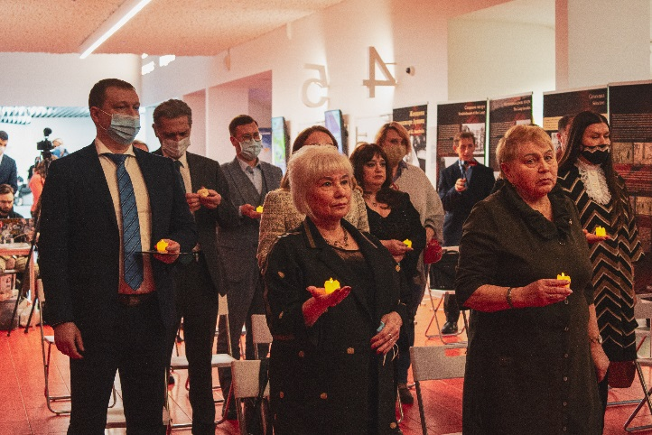**25 января 2021.** **Брифинг «Открытие Недели памяти».** Официальное мероприятие было проведено на площадке Премьер зала кинокультурного центра «Омега» с прямой трансляцией в официальных группах vk.com и Facebook ЕЕКЦ «Менора». Ведущими мероприятия стали учащиеся МАОУ СОШ № 167 г. Екатеринбурга. Открытие прошло с участием и выступлениями VIP персон: Губина Елена Станиславовна, заместитель начальника отдела этноконфессиональных отношений и организации работы по профилактике экстремизма Департамента внутренней политики Свердловской области; Смирнов Владимир Викторович, депутат Законодательного Собрания Свердловской области; Мухлынин Александр Николаевич, Советник Председателя Екатеринбургской городской Думы; Леонова Марина Николаевна, Начальник Департамента общественных связей администрации г. Екатеринбурга; Мирзоев Фарух Мамадалиевич, Председатель Свердловской региональной ассоциации общественнх объединений «Ассоциация национально-культурных объединений Свердловской области»; Боркова Любовь Павловна, депутат Екатеринбургской городской Думы; Арбузова Галина Никаноровна, депутат Екатеринбургской городской Думы; Касимова Юлия Сергеевна, председатель комитета по молодежной политике администрации г. Екатеринбурга; Яровикова Елена Анатольевна, начальник Управления образования Орджоникидзевского района Департамента образования Администрации г. Екатеринбурга; Гуткина Ирина Ароновна, директор Екатеринбургского еврейского культурного центра «Менора», Бычкова Марина Дмитриевна, Председатель Совета Немецкой национально-культурной автономии Свердловской области; Бабич Эльвира Александровна, региональный представитель центра «Холокост» (г. Москва) в Екатеринбурге, директор МАОУ СОШ № 167; Зайдман Алексей, директор Благотворительного фонда «Гилель-Екатеринбург»; Васьков Дмитрий Николаевич, департамент международных связей Министерства международных и внешнеэкономических связей Свердловской области.

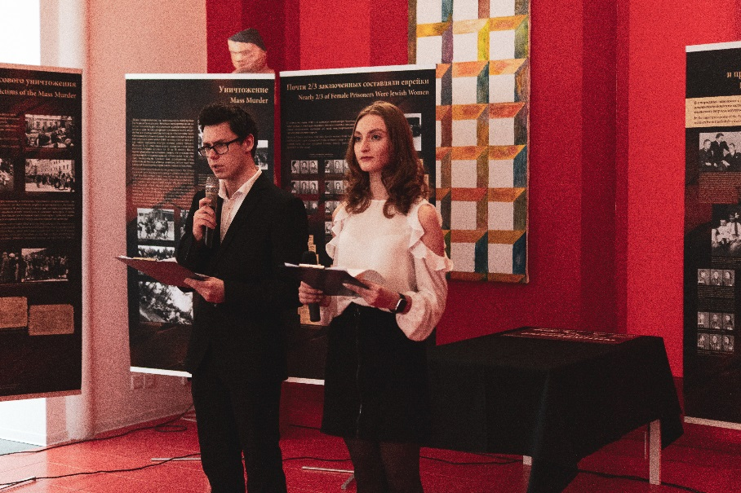Открылось мероприятие выступлением учеников МАОУ СОШ № 167 Орджоникидзевского района Екатеринбурга. Школа является городским опорным центром по теме «Толерантность – путь к миру», входит в число клубов ЮНЕСКО.

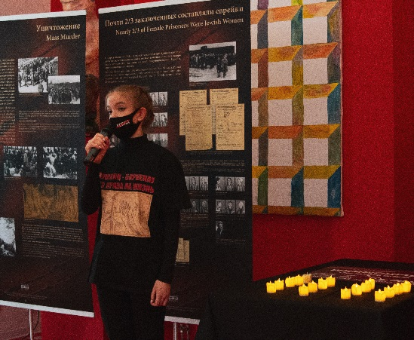На церемонии открытия состоялась презентация выставки «Женщины в концлагере «Аушвиц», созданная государственным музеем Аушвиц-Биркенау.

Завершением Открытия Недели памяти 2021 стал показ и обсуждение фильма «Холокост – клей для обоев?» (режиссер Мумин Шакиров), для учащихся школ Орджоникидзевского района г. Екатеринбурга. (Запись открытия была размещена на официальном YouTube канале проекта «Карта памяти: История Холокоста».) <https://м.екатеринбург.рф/%D0%B6%D0%B8%D1%82%D0%B5%D0%BB%D1%8F%D0%BC/%D0%BE%D0%B1%D1%80%D0%B0%D0%B7%D0%BE%D0%B2%D0%B0%D0%BD%D0%B8%D0%B5/%D0%BD%D0%BE%D0%B2%D0%BE%D1%81%D1%82%D0%B8/3184>

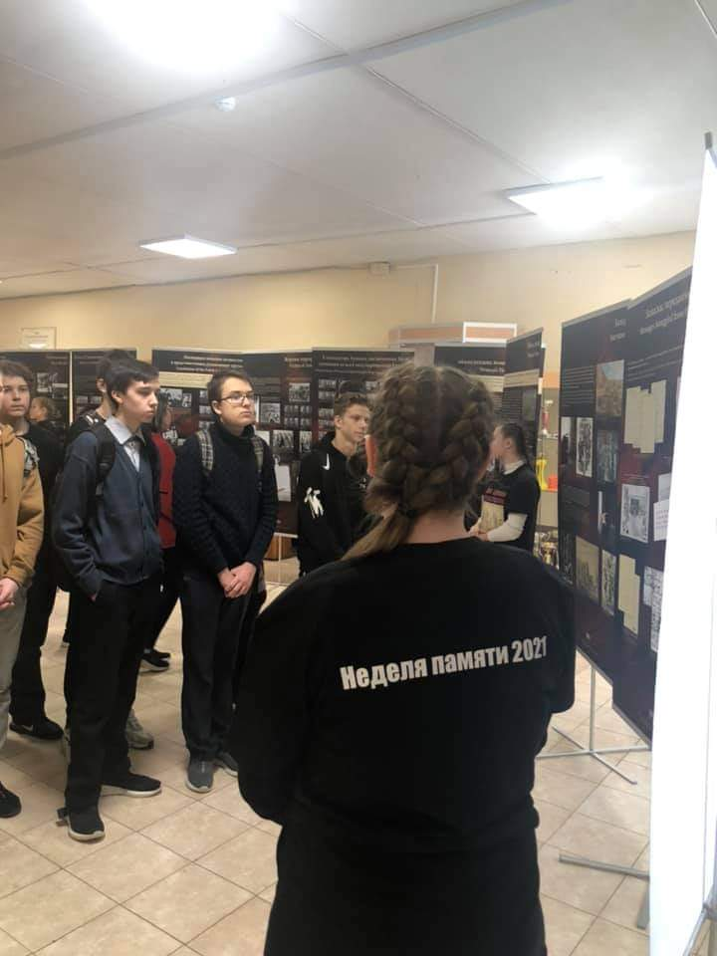**25-31 января** **Выставка «Женщины в концлагере Аушвиц».** Выставка носит уникальный характер. Создателем выставки является государственный музей Аушвиц-Биркенау. Благодаря научно-образовательному центру устной истории города Москвы выставка была переведена на русский язык. А благодаря Екатеринбургскому еврейскому культурному центру «Менора» школа № 167 Екатеринбурга принимает эту выставку у себя. При поддержке ЕЕКЦ «Менора» выставка была переведена в онлайн формат и размещена на официальном YouTube канале проекта «Карта памяти: История Холокоста». Материалы выставки были использованы для проведения классных часов в образовательных учреждениях г. Екатеринбурга и Свердловской области. Экскурсоводами - учащимися 10 Б класса МАОУ СОШ № 167 было проведено 10 офлайн экскурсий.

Общее количество участников посетивших выставку в форматах офлайн и онлайн составило более 1000 человек. (Видео-экскурсия_3.mp4 <https://yadi.sk/i/8ae1BcfbGZSY_g>)

В течении недели памяти в МАОУ СОШ № 167 была организована выставка материалов из фонда школьной библиотеки «Холокост… больше никогда». Фонд библиотеки насчитывает более сотни различных изданий по вопросам межнационального, гражданского, патриотического воспитания на различных носителях.

В холле 1 этажа школы организованна выставка детских рисунков «Память жива»

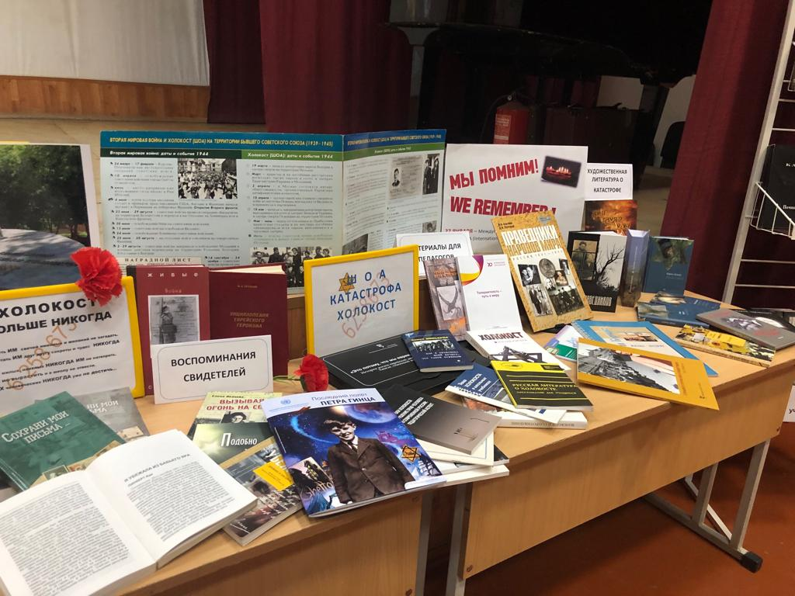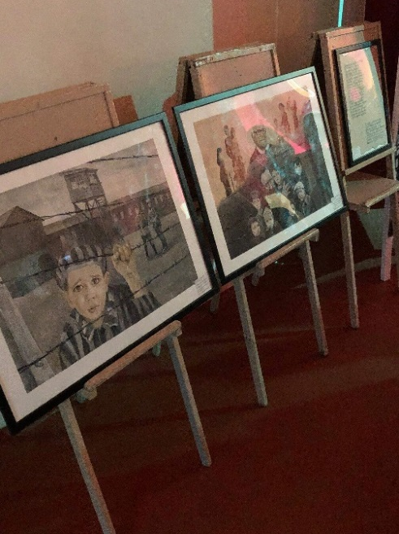

Учащиеся и педагоги школы № 167 ежегодно участвуют в мировой акции, посвященный Дню памяти жертв Холокоста  **#МыПомним.**

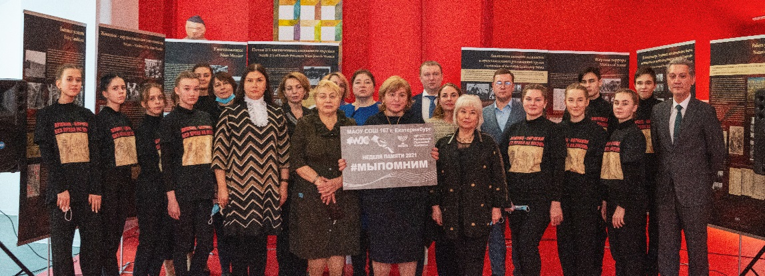

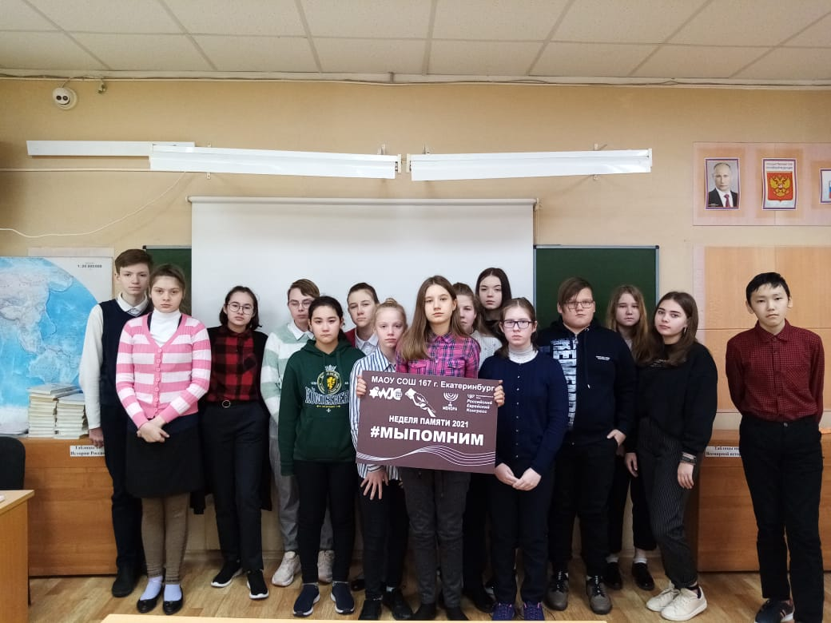

**IV Городской конкурс «Праведники народов мира», приуроченного ко Дню памяти жертв Холокоста.**

Конкурс проходил при поддержке Департамента образования Администрации города Екатеринбурга, Урало-Сибирской Федерации ассоциаций, центров и клубов ЮНЕСКО. Спонсорами конкурса выступили Молодёжная еврейская организация «Гилель», Екатеринбургский еврейский культурный центр «Менора», Благотворительный фонд «Джойнт», джаз-клуб «EverJazz».

В этом году на конкурс больше работ было представлено в номинациях «Творчество» и «Методическая разработка». Все учащиеся, принявшие участие в конкурсе, а также их педагоги были награждены грамотами и подарками от спонсоров.

**Классные часы и мероприятия по истории Холокоста.**

В течении дней памяти в МАОУ СОШ прошли классные часы, мероприятия где классные руководители и обучающиеся говорили о Холокосте, о причинах геноцида, начатого в центре Европы в середине просвещенного ХХ века, о страшных последствиях ненависти и человеческого равнодушия.

28 января состоялась онлайн - встреча учащихся 11 классов школы №167 с Михаилом Иосифовичем Оштрах, доктором физико-математических наук, главным научным сотрудником УрФУ, членом Совета Общественной организации «Федеральная еврейская национально-культурная автономия», вице-президентом Межрегиональной общественной организации «Федерация еврейских организаций и общин – Ваад (Совет)», президентом Региональной общественной организации Еврейская национально-культурная автономия Свердловской области, который прочитал лекцию на тему «История Холокоста».

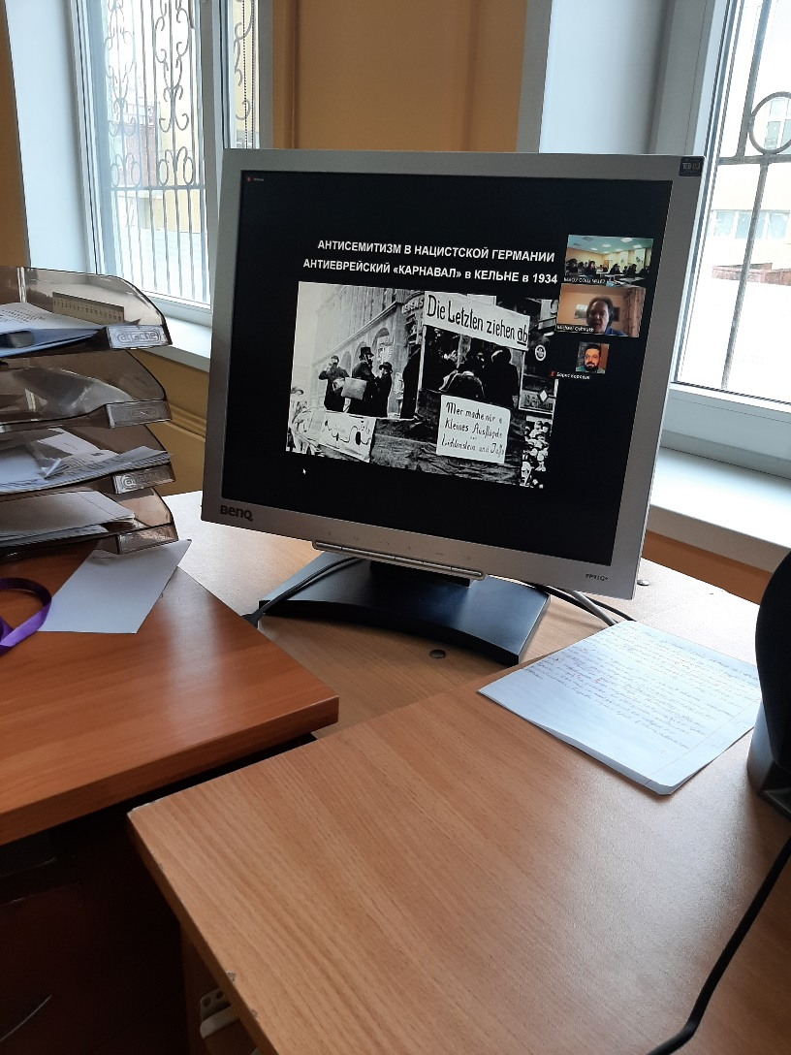

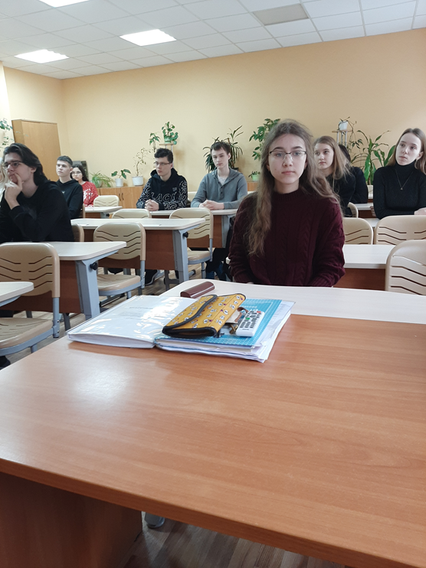

Учащиеся 10 класса посмотрели и приняли участие в круглом столе, где обсуждали документальный фильм «Список Киселева»( режиссер Ю. Малюгин). Одно из главных отличий документального кино — отражение реальных, а не вымышленных событий. В качестве значения ребята отмечают, что документальное кино отражает реальные исторические события, с его помощью можно лучше узнать и понять исторические события. Когда мы смотрим документальное кино, происходит «беседа» с реальными участниками событий. Из документальных фильмов о Холокосте мы узнаем очень много о подлинно реальных фактах и явлениях этой страшной трагедии, о ярких примерах мужества и героизма простых рядовых людей, которые были поставлены жестокой эпохой перед смертельным выбором.

ПедагогМХК Филиппова Е.А., поделилась о проведенном мероприятии для учащихся 9 классов: «мне бы хотелось рассказать, о реакции старшеклассников – на один из трех короткометражных фильмов под общим названием «Свидетели» – «Туфельки» режиссера Константина Фама. Всего шестнадцать минут фильма без диалогов, без показа лиц… Только обувь людей… Разных людей… Но туфельки главной героини – это целая история народа, его трагедия. Эта удивительная находка режиссера приводит детей сначала в замешательство, затем они начинают ещё внимательнее следить за сюжетом, вглядываясь в происходящее. Финал фильма – эмоциональная кульминация и «замыкание круга». Витрина магазина с туфельками в начале фильма и витрина с обувью в Освенциме… Так завершались миллионы судеб еврейского населения Европы. Это мы и называем Холокостом…

Не все дети соглашаются написать отзывы на фильм, слишком велико потрясение! Минуты молчания после фильма – самое яркое подтверждение того, что тема действительно затронула сердца детей, действительно оказалась понятной и по-настоящему близкой. Вот лишь несколько высказываний детей:

*«История Холокоста не нова. Все мы знаем фильмы «Список Шиндлера», «Триумф духа». Но эта картина позволяет по-новому взглянуть на происхождение трагедии, взглянуть не через призму коварства немцев, а сквозь призму подлости людей и вытекающей отсюда зависти, которая характерна для подлых людей.*

*Фильм необычный, и вначале кажется то ли непонятным, то ли трудноватым. Но когда ты включаешь фантазию, начинаешь понимать, что показана не просто обувь – «одежда для ног», а это людские судьбы… тогда начинаешь понимать и сопереживать…» (Степанов Евгений, 9 «В» класс).*

*«Этот фильм тронул меня до глубины души! Это не история «туфелек» - это история людских судеб. Я увидела в нем трагедию целого народа, все тяготы тех событий, которые происходили во время Второй мировой войны» (Новикова Дарья, 9 «Г» класс).*

Такие высказывания еще раз подчеркивают, что многословность иногда вредна, а сопереживание, рожденное произведениями искусства, гораздо сильнее и пронзительнее проникает в души детей.»

Учащиеся 8-х классов в ходе тематических классных часов «Холокост. Помнить, чтобы не забыть» познакомились с сущностью памятной даты Международного дня памяти жертв Холокоста, узнали не только о судьбах узников концлагерей и гетто, но и сами подготовили рассказы о тех, кто ценой своей жизни спасал от нацистских палачей евреев и детей, даже рискуя своей жизнью. Учащимся было показано небольшое интервью с очевидцем этих событий, ветераном войны, кавалером многих боевых наград, Леонтием Вениаминовичем Брандтом, который участвовал в освобождении Освенцима. В январе 1945 года он в составе разведывательной группы вошел в лагерь Аущвиц. Увиденное там и сейчас остается самым страшным воспоминанием разведчика Леонтия Брандта.

В 7-х классах прошли классные часы о жертвах Холокоста «Холокост. Трагедия народа». По окончанию занятия учащиеся должны были сами анализировать и охарактеризовать данные явления. Соотнести их с моральной нормой, с гуманистическими ценностями и дать оценку такому явлению как целенаправленное уничтожение нации. Ученики должны были сами сформулировать свое отношение к данному явлению и ответить на «вечные» вопросы: Надо ли сейчас об этом вспоминать, говорить? действительно ли истребление нации страшное событие, которое выходит за моральные рамки? Холокост, это трагедия, которую учащиеся должны осознать. Ребята минутой молчания почтили память всех жертв самой страшной и жестокой войны.

На классных часах в 6 классах учащихся познакомили с фрагментами из известного дневника А.Франк, голландской 14-летней девочки, которая описывала все события, происходившие во время Холокоста. Она не знала, что будущие поколения будут читать и обсуждать ее дневник, и что благодаря своим записям она станет незабываемым символом трагедии Холокоста для миллионов читателей во всем мире.

А так же была организована виртуальная экскурсия по музеям мира и России, посвященным жертвам Холокоста «Вагон депортированных» (Яд Вашем, г. Иерусалим, Израиль), «Площадь Героев гетто» (г. Краков, Польша), - «Туфли на набережной Дуная» (набережная в г. Будапеште, Венгрия) и др.).

Ни один из присутствующих на мероприятии не остался равнодушен к увиденному и услышанному. Ребята задумались о том, что ни в коем случае нельзя допустить подобного Холокосту.

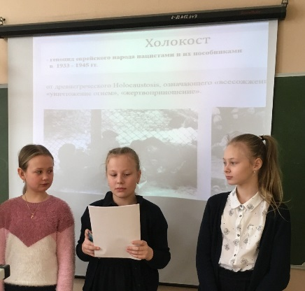В рамках классных часов в 5 классах была проведена беседа с просмотром презентации «Уроки Холокоста –путь к толерантности». Из просмотренных слайдов обучающиеся больше узнали о Холокосте, причинах нацистского геноцида, о Варшавском гетто, о памятных местах жертв Холокоста, были просмотрены архивные документы и фотографии. Просмотр презентации завершился обсуждением классного часа, подведены итоги и сделаны выводы.

**29 января Трансляция школьного спектакля «Мальчик в полосатой пижаме» (учащиеся МАОУ СОШ № 167)**

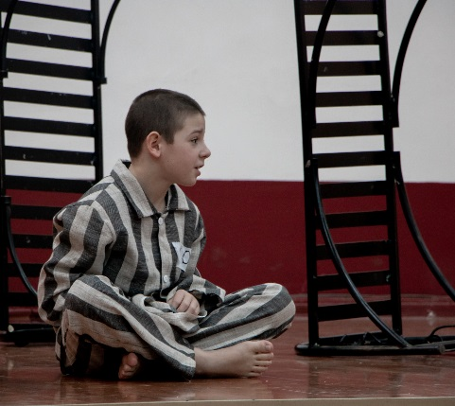Трансляция спектакля школьного театра «Фейерверк» МАОУ СОШ № 167 «Мальчик в полосатой пижаме. Спектакль создан по одноименной книге Джона Бойна в 2018 году. Это детский взгляд на страшную проблему 20 века – Холокост.

Два мальчика одного возраста: Бруно, сын коменданта концлагеря и Шмуэль, еврейский мальчик, встречаются разделенные колючей проволокой. И вроде нет между ними ничего общего, кроме того, что они родились в один день. Но на глазах у зрителя возникает чудо – дружба между этими мальчиками. И мы понимаем, что нет преград для детей в этом мире. В спектакле заняты учащиеся МАОУ СОШ № 167: Ануфриев Андрей и Макаренко Арсентий. Постановка руководителя театра Костыревой Татьяны Григорьевны. Спектакль стал Лауреатом 1 степени в городском конкурсе «Дверь на сцену».

**Освещение дней памяти в СМИ**

<https://www.ekburg.ru/news/2/82586-ekaterinburg-pochtit-pamyat-zhertv-kholokosta/>

<https://www.obltv.ru/news/society/v-ekaterinburge-predstavili-vystavku-zhenshchiny-v-kontslagere-aushvits/>

<https://gu-ural.ru/2021/01/nedelya-pamyati-zhertv-holokosta/>

Видео-экскурсия_3.mp4 <https://yadi.sk/i/8ae1BcfbGZSY_g>

<http://midural.ru/news/list/document176563/>

<https://yandex.ru/turbo/oblgazeta.ru/s/society/119317/>

<https://news.rambler.ru/education/45674010-v-ekaterinburge-pochtyat-pamyat-zhertv-holokosta/>

<http://www.apiural.ru/news/society/153931/>

<http://vesti-ural.ru/news/127326-%d0%bd%d0%b5%d0%b4%d0%b5%d0%bb%d1%8f-%d0%bf%d0%b0%d0%bc%d1%8f%d1%82%d0%b8-%d0%b6%d0%b5%d1%80%d1%82%d0%b2-%d1%85%d0%be%d0%bb%d0%be%d0%ba%d0%be%d1%81%d1%82%d0%b0-%d0%bd%d0%b0%d1%87%d0%b0%d0%bb%d0%b0.html>

<https://xn--80acgfbsl1azdqr.xn--p1ai/news/82714-ekaterinburg-pochtit-pamyat-zhertv-kholokosta>

<http://menora-ural.ru/events/nedelya-pamyati-zhertv-holokosta-2021>

<http://xn--167-5cd3cgu2f.xn--80acgfbsl1azdqr.xn--p1ai/site/pub?id=2528>

<http://holocf.ru/%D1%81%D0%BE%D0%B1%D1%8B%D1%82%D0%B8%D1%8F-%D0%BD%D0%B5%D0%B4%D0%B5%D0%BB%D0%B8-%D0%BF%D0%B0%D0%BC%D1%8F%D1%82%D0%B8-2021-%D0%B2-%D1%81%D0%B2%D0%B5%D1%80%D0%B4%D0%BB%D0%BE%D0%B2/>

<https://www.egd.ru/about/lenta/_aview_b7769>

<https://www.ekburg.ru/news/2/82586-ekaterinburg-pochtit-pamyat-zhertv-kholokosta/>

<https://1ekat.ru/2021/01/25/ekaterinburg-pochtit-pamyat-zhertv-holokosta/>

<https://gu-ural.ru/2021/01/nedelya-pamyati-zhertv-holokosta/>

<https://smotrim.ru/article/2515412>

<http://vesti-ural.ru/news/127326-%D0%BD%D0%B5%D0%B4%D0%B5%D0%BB%D1%8F-%D0%BF%D0%B0%D0%BC%D1%8F%D1%82%D0%B8-%D0%B6%D0%B5%D1%80%D1%82%D0%B2-%D1%85%D0%BE%D0%BB%D0%BE%D0%BA%D0%BE%D1%81%D1%82%D0%B0-%D0%BD%D0%B0%D1%87%D0%B0%D0%BB%D0%B0.html>

<https://veved.ru/eburg/news/life/156757-v-sverdlovskoj-oblasti-projdet-nedelja-pamjati-zhertv-holokosta.html>

<https://7ivdel.uralschool.ru/site/pub?id=383>

<https://news.rambler.ru/education/45674010-v-ekaterinburge-pochtyat-pamyat-zhertv-holokosta/>

<https://yandex.ru/turbo/oblgazeta.ru/s/society/119649/>

<https://www.vesti.ru/video/2262536>

<https://jewish.ru/ru/news/articles/195313/>

<https://glasnarod.ru/rossiya/sverdlovskaya-oblast/371530-ekaterinburg-pochtit-pamyat-zhertv-xolokosta>

<https://news.myseldon.com/ru/news/index/244046376>

<https://yandex.ru/turbo/ural-meridian.ru/s/news/284360/>

<https://ekb.jevents.ru/2021/01/21/nedelya-pamyati-2021/>

<https://ekb.jevents.ru/2021/01/21/nedelya-pamyati-2021/>

<https://www.facebook.com/groups/293091080715630/?ref=share>

<https://www.facebook.com/lamed.fest/?ti=as>

<https://m.vk.com/lamed_fest>

<https://vk.com/sohnutural>